防範內部交易規範的落實情形：

1. 本公司每年至少一次對現任董事、經理人及受僱人辦理「防範內線交易管

理辦法」及相關法令之教育宣導，對新任董事及經理人則於上任後3個月內安排教育宣導。

本公司於111年12月26日董事會通過「防範內線交易管理辦法」的訂 定，並於112年5月11日與集團內部之董事、經理人合併舉行「因應公司治理準則第十條的修訂，董事不得於年度財務報告公告前三十日，和每季財務報告公告前十五日之封閉期間交易其股票」之宣導說明會。公司於每年底董事會預排隔年度董事會開會日期，以及各季財務報告公告前之封閉期間，以避免董事誤觸該規範」。財報預計公告日期以及不得股權交易的預計封閉日期區間如下：封閉期間是由財報公告日前一日起算。

|  |  |  |  |  |
| --- | --- | --- | --- | --- |
|  | 112年第一季 | 112年第二季 | 112年第三季 | 112年第四季 |
| 財報預計  公告日期 | 112/05/14 | 112/08/14 | 112/11/10 | 113/03/14 |
| 封閉期間 | 財報公告前十五日 | | | 三十日 |
| 預計封閉  日期區間 | 112/04/29~  112/05/13 | 112/07/30~  112/08/13 | 112/10/26~  112/11/09 | 113/02/13~  113/03/13 |

本公司112 年2月15日對現任受僱人45人次(佔約68%公司的人員)分別進行2 小時教育宣導。

課程內容包括：重大訊息之保密作業，以及內線交易形成原因、認定過程及交易實例說明，內部重大資訊範圍、保密作業、公開作業與違規處理。

課程結束後已將簡報與影音檔案置於內部員工系統，提供給當日未出席者參考。

1. 112年5月11日董事會宣導實況如下：

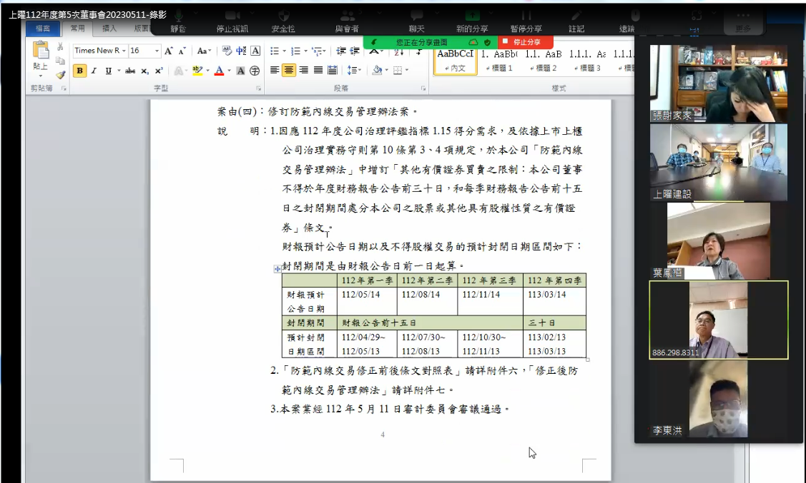

1. 112年02月15日訓練實況如下：

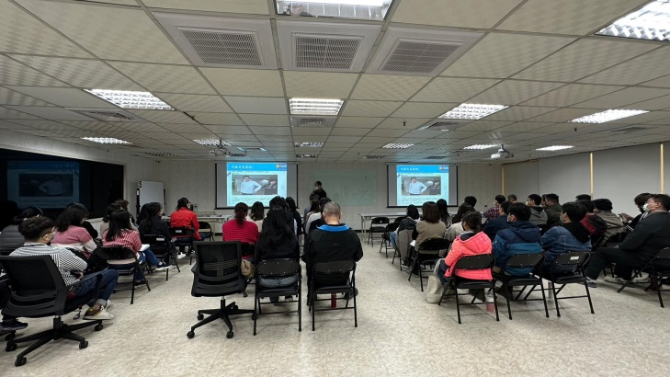 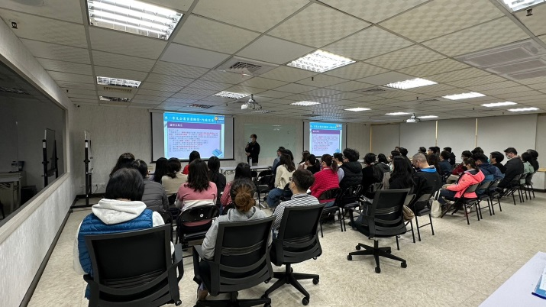

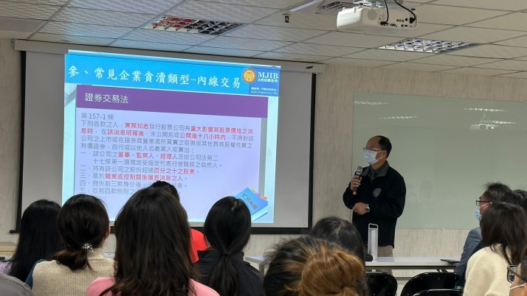 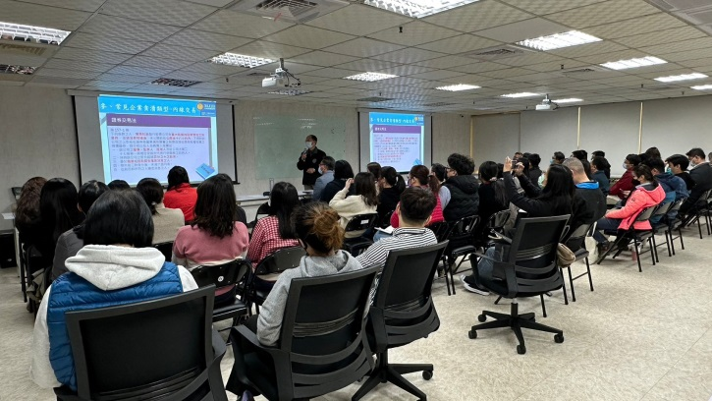

1. 依防範內線交易管理辦法規範，通知各董事及經理人留意該季財務報告封閉

起訖期間。

各位董事及經理人大家好：

一、112年第6次董事會擬訂於 112年11月10召開，有關議程及議案再另函通知。

二、依據防範內線交易法規範，112年度第三季財務報告封閉期間為112/10/26~112/11/9，在此期間內各鈞長請勿買賣本公司股票

        敬請諸 鈞長 留意。

三、法源依據如下：

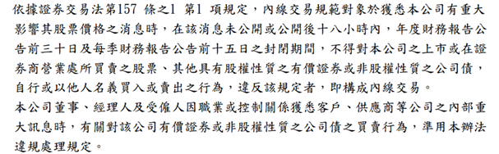

特此通知。